
Πλατφόρμα Διαχείρισης Self Test

Εγχειρίδιο Χρήσης
Για το χρήστη «Φαρμακαποθήκη»

Version 1.00
07/04/2021

Περιεχόμενα
1. Πως πραγματοποιώ είσοδο στην «Πλατφόρμα Διαχείρισης Self Test»; 3
2. Πως υποβάλω το αρχείο αποστολών των Self Test προς τα Φαρμακεία; 4
3. Πως διαχειρίζομαι τις αποστολές μου προς τα Φαρμακεία; 6
4. Πως μπορώ να ακυρώσω μία αποστολή προς Φαρμακείο; 7
5. Πως μπορώ να αποστείλω παρατηρήσεις για την Πλατφόρμα Διαχείρισης Self Test; 8

Πως πραγματοποιώ είσοδο στην «Πλατφόρμα Διαχείρισης Self Test»;

Για να πραγματοποιήσουμε είσοδο στην «Πλατφόρμα Διαχείρισης Self Test», θα πρέπει να μεταβούμε στο portal της Ηλεκτρονικής Συνταγογράφησης

https://www.e-prescription.gr/

και να επιλέξουμε το σχετικό εικονίδιο.

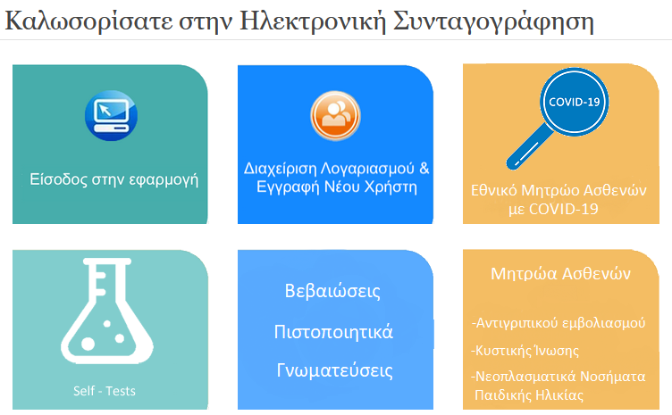

Στην συνέχεια συμπληρώνουμε τα στοιχεία σύνδεσης που διαθέτουμε ως διαπιστευμένοι χρήστες του Συστήματος Ηλεκτρονικής Συνταγογράφησης (Σ.Η.Σ.) και επιλέγουμε «Είσοδο»
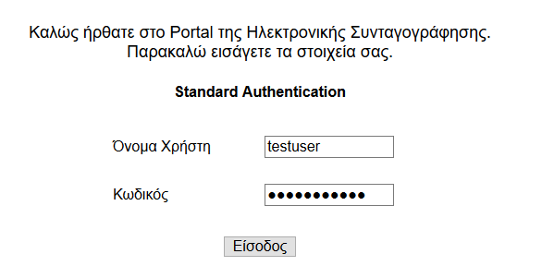
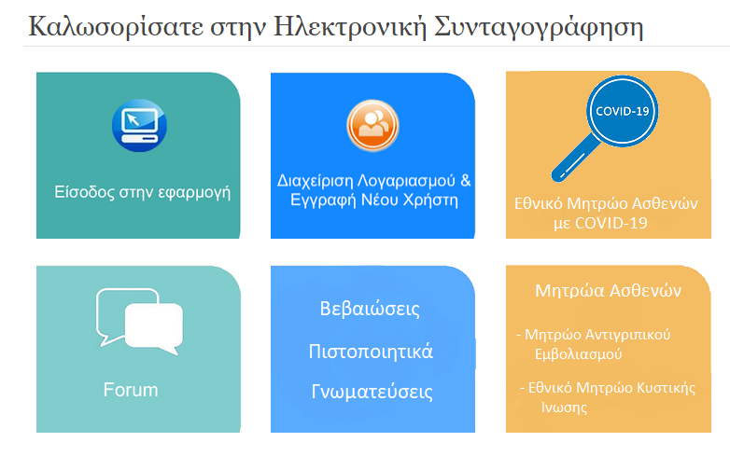 Με την επιλογή αυτή, θα μεταφερθούμε αυτόματα στην «Πλατφόρμα Διαχείρισης Self Test».

Πως υποβάλω το αρχείο αποστολών των Self Test προς τα Φαρμακεία;

Από κεντρικό μενού επιλέγουμε την «Υποβολή αρχείου αποστολών προς τα Φαρμακεία».
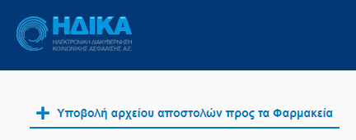

Βήμα 1^{ο} - Επιλέγουμε αρχείο CSV προς υποβολή
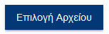
Από το κουμπί επιλέγουμε το αρχείο που θα υποβάλλουμε.

Βήμα 2^{ο} – Οριστική Υποβολή Αρχείου

Αφού εντοπίσουμε και επιλέξουμε το αρχείο csv που θέλουμε να υποβάλλουμε

επιλέγουμε «ΟΡΙΣΤΙΚΗ ΥΠΟΒΟΛΗ».

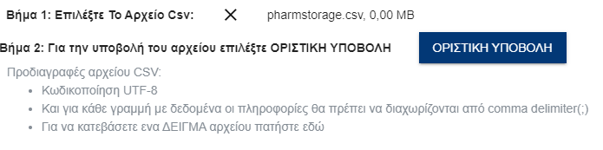

Έστω ότι για τις ανάγκες του παραδείγματος το αρχείο προς υποβολή περιλάμβανε 2 αποστολές σε φαρμακεία.

Εφόσον υποβάλουμε επιτυχώς το αρχείο, εμφανίζεται μήνυμα επιτυχούς υποβολής.
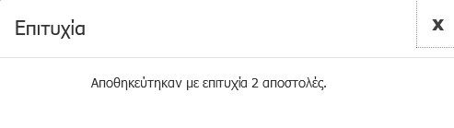

Στην περίπτωση που προκύψουν σφάλματα κατά την υποβολή του αρχείου, εμφανίζεται ειδοποίηση για τα προβλήματα που εντοπίζονται στο csv.

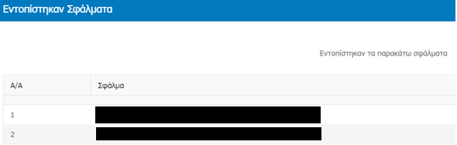

Διορθώνοντας τα σφάλματα που αναφέρονται, θα πρέπει να υποβάλουμε το αρχείο εκ νέου.

Πως διαχειρίζομαι τις αποστολές μου προς τα Φαρμακεία;

Από το κεντρικό μενού τη «Οι Αποστολές μου»,
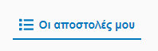

οδηγούμαστε στην οθόνη διαχείρισης αποστολών όπου εμφανίζονται οι αποστολές που έχουμε πραγματοποιήσει ως Φαρμακαποθήκη στα Φαρμακεία.

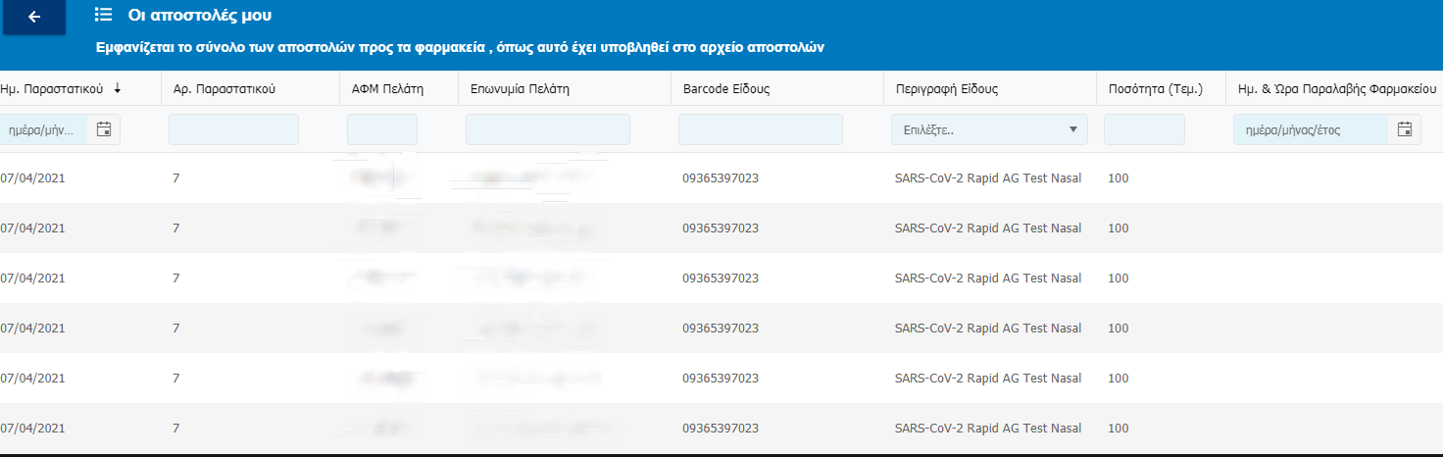

Στο σημείο αυτό μπορούμε να αναζητήσουμε τις αποστολές με σύμφωνα με την Ημερομηνία Αποστολής, την Ημερομηνία Παραλαβής, το Φαρμακείο, τον τύπο του Self Test που διατέθηκε καθώς και να ελέγξουμε την κατάσταση τους.

Οι καταστάσεις που είναι δυνατό να λάβει μια αποστολή είναι οι εξής:

- Έχει αποσταλεί
Για αποστολές που έχουν αποσταλεί από την πλευρά μας αλλά δεν έχουν παραληφθεί από το φαρμακείο.

- Έχει παραληφθεί
Για αποστολές που έχουν αποσταλεί από την πλευρά μας και το φαρμακείο έχει επιβεβαιώσει την παραλαβή τους.

- Έχει ακυρωθεί
Για αποστολές που έχουμε επιλέξει να ακυρώσουμε.

Πως μπορώ να ακυρώσω μία αποστολή προς Φαρμακείο;

Έχουμε τη δυνατότητα να ακυρώσουμε μία αποστολή, με προϋπόθεση ότι αυτή δεν έχει παραληφθεί από το φαρμακείο.

Αφού την εντοπίσουμε την εντοπίζουμε στην οθόνη Οι αποστολές μου, επιλέγουμε

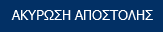

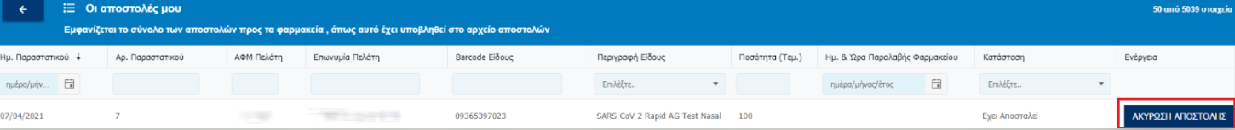

Εμφανίζεται προειδοποιητικό μήνυμα όπου μας ζητά να επιβεβαιώσουμε την ακύρωση της αποστολής.

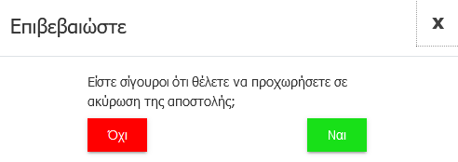

Επιλέγοντας Ναι, ολοκληρώνεται η ακύρωσης της αποστολής και λαμβάνει κατάσταση «Έχει ακυρωθεί»

Επιλέγοντας Όχι, σταματά η διαδικασία ακύρωσης και επιστρέφουμε στη λίστα με τις αποστολές.

Πως μπορώ να αποστείλω παρατηρήσεις για την Πλατφόρμα Διαχείρισης Self Test;

Επιλέγοντας από το κεντρικό μενού την «Αποστολή Παρατηρήσεων»,

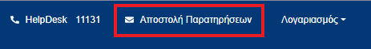

οδηγούμαστε στη σελίδα αποστολής παρατηρήσεων.

Έρχονται προσυμπληρωμένα τα στοιχεία μας και στην ενότητα «Η γνώμη σας είναι σημαντική για εμάς!» μπορούμε να γράψουμε τις παρατηρήσεις μας και να επιλέξουμε Αποστολή

